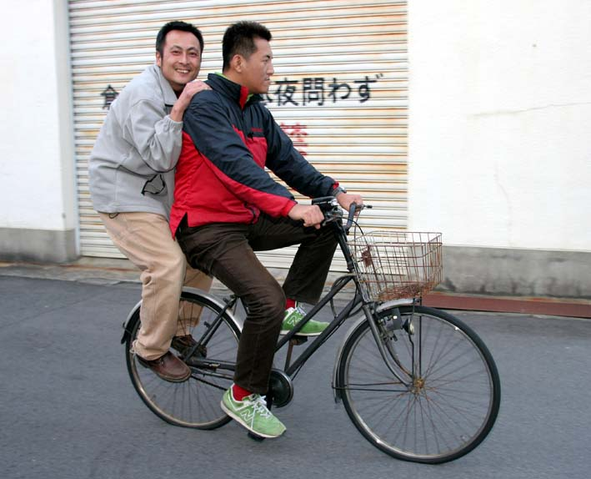

二人乗り本当には危険なんだ！
二人乗りは法律で禁止されている危険走行！
“絶対に”やってはいけません。
2
道路交通法という法律では自転車の二人乗りを禁止しています。
二人乗りにたいしてどんな罰則をきめているのかしらべてみよう！
1
法律で禁止されるほど二人乗りは危険です。自転車二人乗りの
どういったところが危険なのか考えてみよう
※罰則・・・命令や禁止されていることや、法律に違反した人を罰することをきめた規則
危 険 走 行
クラス（ ） なまえ（ ）

クラス（ ） なまえ（ ）

二人乗りの例外はあるのだろうか？
小さな子どもを前かごに乗せている自転車は二人乗りのはず。
また、はじめから二人で乗るためにつくられたタンデム車もある。
これらは危険走行ではないのだろうか？

1
小さな子どもを前かごに乗せた自転車は危険走行で法律違反なのか？
君の考えを整理してから、しらべてみよう！

【君の考え】 【法律違反かどうか？】

はじめから二人で乗るためにつくられたタンデム車は危険走行で法律違反なのか？君の考えを整理してから、しらべてみよう！
2
【君の考え】 【法律違反かどうか？】

自転車に乗る法律、道路交通法について感じたことをまとめてみよう。
3

クラス（ ） なまえ（ ）

まちの自転車二人乗りしらべ①
運転が不安定になる二人乗りは“絶対”やってはならない危険走行。でも、まちではよく見かける二人乗り。
まちの大人の自転車を観察して考えてみよう！

駅前や商店街などで二人乗りをしている大人がいるか、調べて
観察してみよう。
1
【しらべた場所】

（ ）
しらべた時間
（ ）時（ ）分から
（ ）時（ ）分まで
【自転車に乗ってそこを通った大人すべての数】

（ ）人

【二人乗りをしていた大人の数】
（ ）組
【ほかの危険な走行をしていた大人の数】
（ ）人
【ほかに気がついたことを書こう！】

2
調べてみた結果について君の感想をまとめよう。

クラス（ ） なまえ（ ）

まちの自転車二人乗りしらべ②
みんなで調べた結果をまとめて、どうして自転車に乗るルールがあるのか、どうしたら守られるルールになるのか、君とみんなの考えをまとめてみよう！

どうして法律があるのか、君とみんなの考えを整理しよう。
3
【君の考え】 【みんなの考え】
・
・
・
・
・
・

家族の人と二人乗りについて話し合ってみよう。
二人乗りをしてこわいと思った話があれば教えてもらおう。
【家族の人の感想】 【二人乗りをしてこわいと思った家族の話】
1

道路交通法＜法律＞を守らない大人が多いのはなぜだろう？
ルールを守っていない大人の人の立場になって、その理由を考えてみよう！
2
【自転車のルール＜法律＞を守らない理由】
①
②
③
④

クラス（ ） なまえ（ ）

自転車に乗るルールを知ってもらうには
どうすればいいか考えてみよう！
ルールは大切。でも、まちの大人たちはあまり自転車に乗るルールを守っていない。みんなが守るようにするには、どんなことができるだろうか？
みんなが自転車に乗るルールの守れるアイデアを出しあおう！

【君のアイデア】
・

・

・

・

・

・
【みんなのアイデア】

